В Обручевском районе состоялся круглый стол советников
17.08.2018
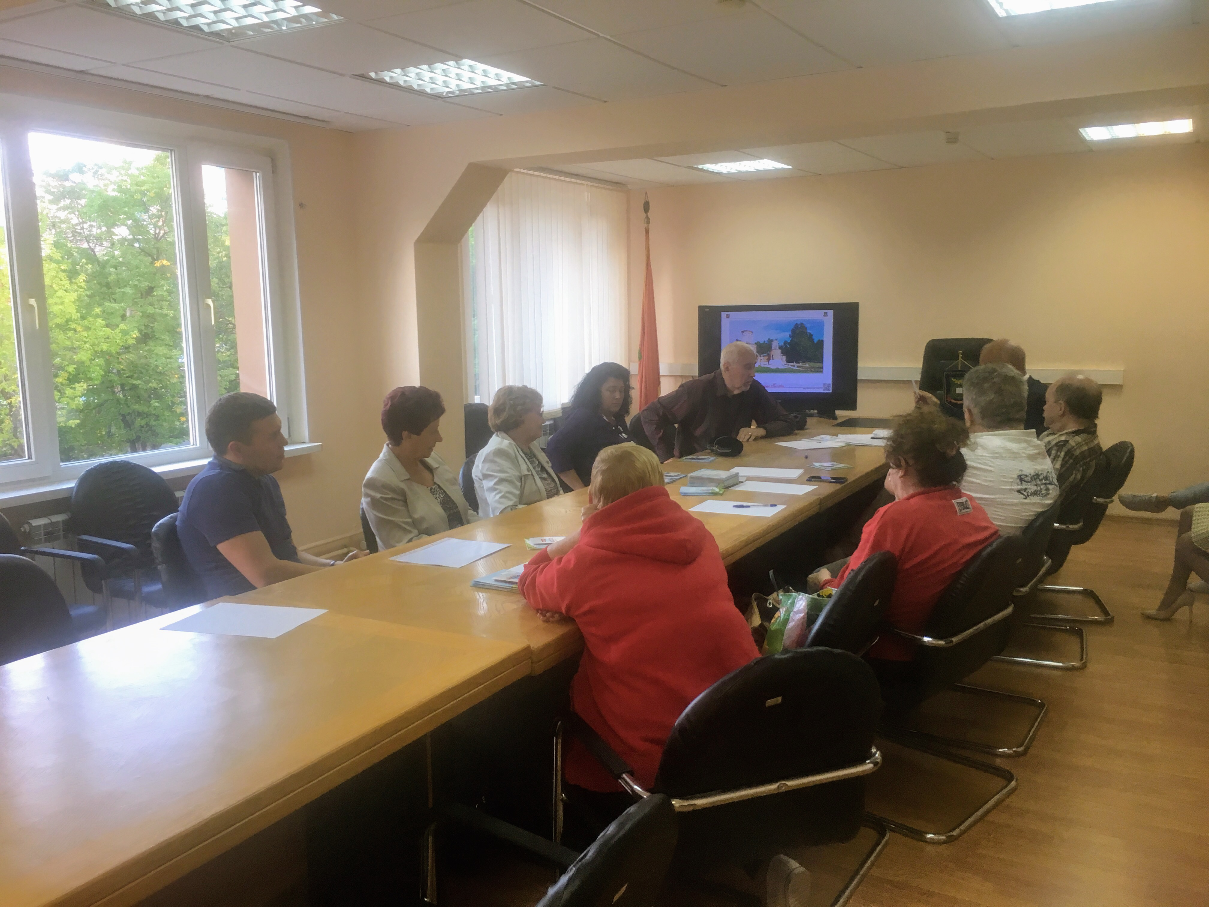
16 августа прошло заседание районного совета общественных советников Обручевского района.
В повестке дня значились вопросы развития Обручевского района, подготовки к предстоящим выборам Мэра столицы. Собравшиеся с интересом обсудили проведенные и проводимые работы по благоустройству территорий района. Далее советники перешли к главному вопросу заседания – выборам Мэра Москвы. Были рассмотрены особенности предстоящих выборов и задачи общественных советников при их подготовке и проведении. Собравшиеся обсудили заявление общегородского форума общественных советников, прошедшего 8 августа, проработали информационные материалы к выборам.
Было подчеркнуто, что выборы Мэра Москвы – значимое событие для каждого москвича и участие в них является гражданским долгом. Общественные советники будут проводить разъяснительную работу за участие в выборах Мэра Москвы среди жителей столицы. Общественные советники не будут вести агитацию ни за одного из кандидатов в Мэры. Все кандидаты должны находиться в равных условиях, а выбор делать москвичи. Общественные советники будут разъяснять москвичам когда, где и как можно проголосовать, а также акцентировать внимание на важности участия в выборах.

Адрес страницы: http://obruchev.mos.ru/presscenter/news/detail/7516523.html
Управа Обручевского района города Москвы

